《“借人下蛋”的戏剧》

标签：第一空性法          日期：2016-08-01 作者：依果

依果(605002560)   
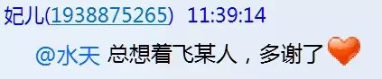  
@妃儿 ，你也够傻，别人是借你下蛋，还当真了。  
图片  
  
妃儿(1938875265)   
当然知道http://cnc.qzs.qq.com/qzone/em/e121.gif   
  
水天(656127819)   
http://cnc.qzs.qq.com/qzone/em/e113.gif 飞跃也想借我下蛋。  
  
妃儿(1938875265)   
不过@水天一色 总逃避自己哟  
  
依果(605002560)   
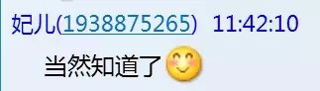  
那你这个谢，就是对峙喽。  
应去对峙群释放  
  
妃儿(1938875265)   
没觉得对峙  
  
依果(605002560)   
这问题就大了。脖后灰自己看不到。  
  
若水(2033019385)   
觉者还能看错吗？傻蛋，乖乖听话，不挨屁股的http://cnc.qzs.qq.com/qzone/em/e120.gif   
  
水天(656127819)   
飞跃买个镜子放背后。果师就是你的镜子。  
  
依果(605002560)   
想赞美，去赞美群。对峙，去对峙群，这里只辨法。  
再扰乱道场布局，禁言。  
http://cnc.qzs.qq.com/qzone/em/e120.gif   
  
依果(605002560)   
这里不负责任何情绪上的释放，无论好坏善恶。  
什么谢谢，或者暗藏杀机的谢谢，统统不允许在这里震动。http://cnc.qzs.qq.com/qzone/em/e120.gif  
  
深海の女(346023477)   
http://cnc.qzs.qq.com/qzone/em/e113.gif   
  
妃儿(1938875265)  
随便你怎么说吧，http://cnc.qzs.qq.com/qzone/em/e113.gif http://cnc.qzs.qq.com/qzone/em/e113.gif   
  
依果(605002560)   
不是随便说，是详细解释道场布局。  
  
随圣灵而行(3136124870)  
【得亏我不像@随圣灵而行，要是像她那样，我早就唉踢了】  
我说的话没有问题，只是艺术语没有学好，踢我，是没有爱的的戏剧  
http://cnc.qzs.qq.com/qzone/em/e166.gif http://cnc.qzs.qq.com/qzone/em/e112.gif   
  
依果(605002560)  
@随圣灵而行 ，抱你是爱，T你是恨，这还是道场吗，简直就是大俗场。  
服了。  
啥时候你能洗干净满身的俗气呢？  
  
依果(605002560)   
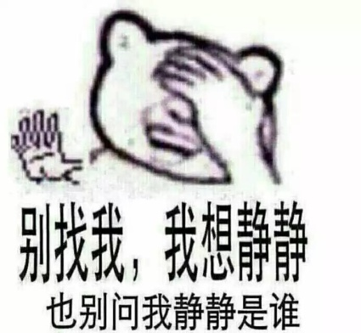  
  
依果(605002560)   
http://cnc.qzs.qq.com/qzone/em/e120.gif   
  
妃儿(1938875265)   
哈哈哈，若水，精灵，以后别抱了http://cnc.qzs.qq.com/qzone/em/e113.gif http://cnc.qzs.qq.com/qzone/em/e113.gif   
  
依果(605002560)   
道场只有爱。无论抱还是T。  
@妃儿 ，你这只空魔意识。http://cnc.qzs.qq.com/qzone/em/e120.gif   
  
依果(605002560)  
圣爱，去看《爱的智慧》  
  
依果(605002560)   
如果有一天，神让地球毁灭，那只能处于爱，没有别的。  
如果有别的，那就是假神。   
  
若水(2033019385)   
我从来没想抱什么，只是傻傻的解决自己的问题就好了http://cnc.qzs.qq.com/qzone/em/e113.gif   
  
依果(605002560)   
一脸无辜表情http://cnc.qzs.qq.com/qzone/em/e153.gif   
  
若水(2033019385)   
解决我自己的问题，不管别人说什么，问题解决了就好  
图片  
  
依果(605002560)   
得意  
  
若水(2033019385)  
果师说谁呢？http://cnc.qzs.qq.com/qzone/em/e132.gif   
  
依果(605002560)   
你  
  
若水(2033019385)   
为什么？  
  
依果(605002560)   
解读后台表情，有利于自己穿越看不到的戏剧。  
  
依果(605002560)   
那些显而易见的情绪，都被语言掩藏了，无法穿越。  
  
若水(2033019385)   
是滴。  
  
依果(605002560)   
所以，人的这张嘴，从来不会说实话，与生俱来的。  
原因很简单，嘴再快，也赶不上心眼变化快。  
往往，话还没说完，心思早就跑到九霄云外了。  
人经常是，屎还没拉完，心里早就想着吃啥好吃的去了。  
空间不同，维度也不同，速率也就不同了。  
所以：修心为上。  
  
若水(2033019385)   
不过，您今天说我不要瞎问了，好像正是时候。今天的问题解决了，真的没有还根本的问题了似的，剩下的是如何行进了问题。  
  
妃儿(1938875265)   
@若水 你上面问的很无聊http://cnc.qzs.qq.com/qzone/em/e100.gif 别总操心了。  
我现在才不愿操心，太累。  
  
若水(2033019385)   
@妃儿 那是我的问题好吗？这些天，一直问这个问题无回，有时也回了，但好像似懂了，可还是没完全懂，所以借机问了  
  
依果(605002560)   
看，飞跃都能一心二用，就是因为打字慢。  
  
妃儿(1938875265)   
我手机不行，@依果   
  
依果(605002560)   
强行辩解，暗藏对峙心。  
  
妃儿(1938875265)   
@若水 别操心了，先证自己http://cnc.qzs.qq.com/qzone/em/e179.gif    
  
依果(605002560)   
没操你心，是操自己心，借你下蛋。  
轮回问吗？  
  
依果(605002560)   
这道场都是些啥行者，老年路游团吗？  
图片